Angles

Exercice : (Lyon 96)
1) Construire un triangle IJK tel que :
JK = 8 cm ; IJ = 4,8 cm ; KI = 6,4 cm.
2) Démontrer que le triangle IJK est un triangle rectangle.
3) Calculer la mesure en degrés de l'angle $I\hat{J}K$.
Donner la valeur arrondie au degré le plus proche.

Correction :
- [JK] est le plus grand côté.
JK² = 8² = 64
IJ² + IK² = 4,8² + 6,4² = 23,04 + 40,96 = 64
Donc JK² = IJ² + IK² et d'après la réciproque du théorème de Pythagore, le triangle IJK est rectangle en I.
- Comme on connaît les 3 longueurs, les 3 formules de trigonométrie peuvent être utilisées. Choisissons par exemple la tangente.
Dans le triangle IJK rectangle en K :
$$\begin{aligned}\text{tan}I\hat{J}K=\frac{\text{côté} \text{opposé} à I\hat{J}K}{\text{côté} \text{adjacent} à I\hat{J}K} \\ \text{tan}I\hat{J}K=\frac{\text{IK}}{\text{IJ}} \\ \text{tan}I\hat{J}K=\frac{6,4}{4,8} \\ I\hat{J}K={\text{tan}}^{−1}\left(\frac{6,4}{4,8}\right) \\ I\hat{J}K≈\text{53}°\end{aligned}$$

Exercice : (Rennes 99)
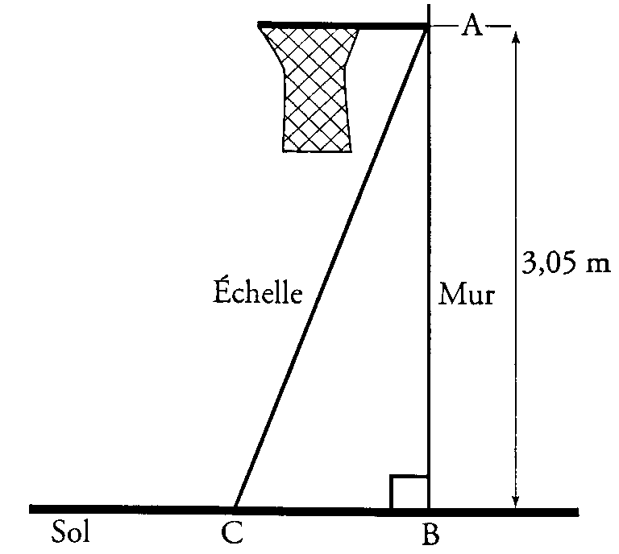
1. Paul veut installer chez lui un panier de basket. Il doit le fixer à 3,05 m du sol. L’échelle dont il se sert mesure 3,20 m de long.
À quelle distance du pied du mur doit-il placer l'échelle pour que son sommet soit juste au niveau du panier ? (Donner une valeur approchée au cm près.)
2. Calculer l'angle formé par l'échelle et le sol. (Donner une valeur approchée au degré près.)

Correction :
- Dans le triangle ABC rectangle en B, on a, d'après le théorème de Pythagore :
AC² = AB² + BC²
3,2² = 3,05² + BC²
BC² = 3,2² - 3,05² = 0,9375
$$\text{BC}=\sqrt{0,\text{9375}}≈0,\text{97}m$$
Il doit placer l'échelle à 0,97 m du mur environ.

- Dans le triangle ABC rectangle en B :
L'angle formé par l'échelle et le sol est l'angle $\hat{C}$
$$\begin{aligned}\text{sin \{}\hat{C}=\frac{\text{côté} \text{opposé} à \hat{C}}{\text{hypoténuse}}\end{aligned} =\frac{\text{AB}}{\text{AC}}\text{sin \{}\hat{C}=\frac{3,\text{05}}{3,2}\hat{C}={\text{sin}}^{−1}\left(\frac{3,\text{05}}{3,2}\right)\hat{C}≈\text{72}°$$

Exercice : (Antilles 96)
Soit ABC un triangle isocèle de base [BC], [AH] la hauteur issue du sommet A.
On a : BC = 8 cm et AH = 7 cm.
1) Construire le triangle ABC en justifiant la construction.
2) Calculer $\text{tan \{}\hat{B}$.
3) En déduire la valeur de l'angle$\hat{B}$ arrondie au degré près.

Correction :
- Voir correction animée.
- Puisque ABC est isocèle en A, la hauteur issue de A est aussi médiane donc H est le milieu de [BC] et BH=BC\2=4
Dans le triangle ABH rectangle en H
$$\begin{aligned}\text{tan \{}\hat{B}=\frac{\text{côté} \text{opposé} à \hat{B}}{\text{côté} \text{adjacent} à \hat{B}}\end{aligned}\text{tan \{}\hat{B}=\frac{\text{AH}}{\text{BH}}\text{tan \{}\hat{B}=\frac{7}{4}=1,\text{75}$$
- On utilise la touche "inverse tangente" de la calculatrice en mode degré :
$\hat{B}≈\text{60}°$

Exercice : (Afrique1 95) (3 points)
La figure ci-contre représente un triangle SET isocèle en E, et la hauteur [SH] issue de S. On ne demande pas de refaire la figure.
On sait que les segments [ES] et [ET] mesurent 12 cm et que l'aire du triangle SET est 42 cm².
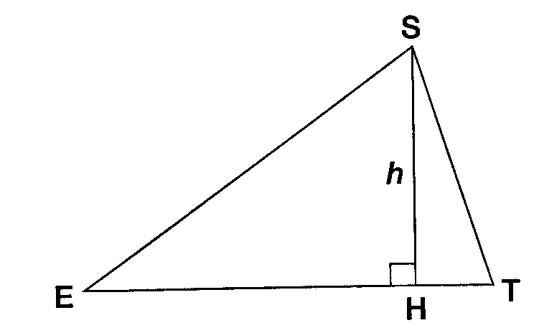
1) Démontrer que la mesure h du segment [SH] est égale à 7 cm.
2) Calculer la valeur arrondie au millimètre près de la longueur EH.
- Calculer la mesure arrondie au degré près de l'angle $SET$.

Correction
- A(SET) = (base × hauteur) : 2
= (ET × h) : 2
Or A(SET) = 42 donc on a l'égalité suivante : 42 = (12 × h) : 2
12 × h = 42 × 2
h = 84 : 12
h = 7 cm
- Le triangle SHE est rectangle en H donc d'après le théorème de Pythagore on a :
ES² = EH² + HS²
12² = EH² + h²
144 = EH² + 49
EH² = 144 - 49
EH² = 95
$\text{EF}=\sqrt{\text{95}}≈9,7\text{cm}$
- Dans le triangle EHS rectangle en H
$$\begin{aligned}\text{sin}S\hat{E}T=\frac{\text{côté} \text{opposé} à S\hat{E}T}{\text{hypoténuse}} \\ =\frac{\text{SH}}{\text{SE}} \\ \text{sin}S\hat{E}T=\frac{7}{\text{12}} \\ S\hat{E}T={\text{sin}}^{−1}\left(\frac{7}{\text{12}}\right) \\ S\hat{E}T≈\text{36}°\end{aligned}$$

Exercice : (Grenoble 97)
L'unité de longueur est le centimètre ; l’unité d’aire est le centimètre carré.
On considère la figure ci-contre :
• le triangle ABC est rectangle en A ;
• AB = 3,6 ;
• BC = 6.
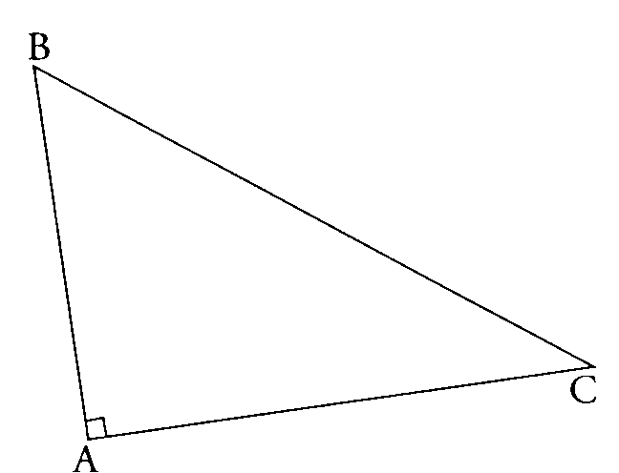
1) Calculer la mesure de l'angle $A\hat{C}B$(on donnera l'arrondi au degré).
2) Calculer AC.
3) Calculer l'aire du triangle ABC.
4) Soit H le projeté orthogonal du point A sur la droite (BC).
Exprimer l'aire du triangle ABC en fonction de AH.
5) En déduire AH.

Correction :
- Dans le triangle ABC rectangle en A :
$$\begin{aligned}\text{sin}A\hat{C}B=\frac{\text{côté} \text{opposé} à A\hat{C}B}{\text{hypoténuse}} \\ =\frac{\text{AB}}{\text{BC}} \\ \text{sin}A\hat{C}B=\frac{3,6}{6} \\ A\hat{C}B={\text{sin}}^{−1}\left(\frac{3,6}{6}\right) \\ A\hat{C}B≈\text{37}°\end{aligned}$$
- On applique le théorème de Pythagore dans le triangle ABC rectangle en A :
BC² = AB² + AC²
6² = 3,6² + AC²
AC² = 6² - 3,6² = 23,04
$$\text{AC}=\sqrt{\text{23},\text{04}}=4,8$$
- Puisque ABC est rectangle en A :
Aire (ABC) = (AB × AC) : 2 = 8,64 cm²
- Aire (ABC) = (BC × AH) : 2 = (6 × AH):2 = 3 × AH
- 3 × AH = 8,64
D'où AH = 8,64 : 3 = 2,88 cm

Exercice : (Poitiers 97)
ABCD désigne un rectangle tel que AB = 7,2 cm et BC = 5,4 cm.
1) Dessiner en grandeur réelle ce rectangle et sa diagonale [AC].
2) Calculer la mesure arrondie au degré de l'angle $A\hat{C}D$.
3) Démontrer que les angles $A\hat{C}D \text{et} C\hat{A}B$ sont égaux.
4) La médiatrice du segment [AC] coupe la droite (AB) en E. Placer le point E et montrer que le triangle ACE est isocèle.
5) En déduire une valeur approchée de la mesure de l'angle $D\hat{C}E$.

Correction :
1)
2) Dans le triangle ACD rectangle en D.
$$\begin{aligned}\text{tan}A\hat{C}D=\frac{\text{côté} \text{opposé} à A\hat{C}D}{\text{côté} \text{adjacent} à A\hat{C}D} \\ \text{tan}A\hat{C}D=\frac{\text{AD}}{\text{DC}} \\ \text{tan}A\hat{C}D=\frac{5,4}{7,2}=0,\text{75} \\ A\hat{C}D={\text{tan}}^{−1}\left(0,\text{75}\right) \\ A\hat{C}D≈\text{37}°\end{aligned}$$
3)la sécante (AC) détermine 2 angles alternes internes $A\hat{C}D \text{et} C\hat{A}B$
Comme (AB) et (CD) sont parallèles (côtés opposés d'un rectangle) alors$A\hat{C}D=C\hat{A}B$
- E est sur la médiatrice de [AC] donc EA=EC et le triangle ACE est isocèle en E.

$$\begin{aligned}D\hat{C}E=D\hat{C}A+A\hat{C}E \\ =D\hat{C}A+C\hat{A}B\end{aligned}$$
car les angles à la base du triangle isocèle ACE sont égaux.
$$\begin{aligned}D\hat{C}E=D\hat{C}A+C\hat{A}B \\ ≈\text{37}+\text{37}≈\text{74}°\end{aligned}$$

Exercice : (Dijon 97)
L'unité de longueur est le centimètre.
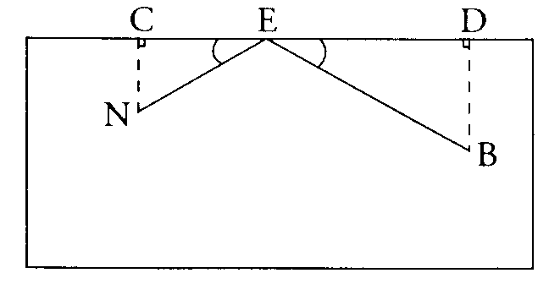
Le rectangle ci-contre représente une table de billard.
Deux boules de billard N et B sont placées telles que :
CD = 90 ; NC = 25 ; BD = 35.
(Les angles $E\hat{C}N \text{et} E\hat{D}B$ sont droits.)
Un joueur veut toucher la boule N avec la boule B en suivant le trajet BEN, E étant entre C et D, et tel que :$C\hat{E}N=D\hat{E}B$.
On pose ED = x.
l) a) Donner un encadrement de x.
b) Exprimer CE en fonction de x.
2) Dans le triangle BED, exprimer $\text{tan}D\hat{E}B$ en fonction de x.
3) Dans le triangle NEC, exprimer tan$\text{tan}C\hat{E}N$ en fonction de x.
4) a) En égalant les deux quotients trouvés aux questions 2) et 3), on trouve l'équation :
35(90 - x) = 25 x.
On ne demande pas de le justifier.
Résoudre cette équation.
b) En déduire la valeur commune des angles $C\hat{E}N \text{et} D\hat{E}B$ arrondie au degré.

Correction
- a) E est entre C et D donc 0≤x≤90
b) CE=90 - x
- Dans le triangle BED rectangle en D :
$$\begin{aligned}\text{tan}D\hat{E}B=\frac{\text{côté} \text{opposé} à D\hat{E}B}{\text{côté} \text{adjacent} à D\hat{E}B} \\ \text{tan}D\hat{E}B=\frac{\text{DB}}{\text{DE}} \\ \text{tan}D\hat{E}B=\frac{\text{35}}{x}\end{aligned}$$
- Dans le triangle NEC rectangle en C :
$$\begin{aligned}\text{tan}C\hat{E}N=\frac{\text{côté} \text{opposé} à C\hat{E}N}{\text{côté} \text{adjacent} à C\hat{E}N} \\ \text{tan}C\hat{E}N=\frac{\text{CN}}{\text{CE}} \\ \text{tan}C\hat{E}N=\frac{\text{25}}{\text{90}−x}\end{aligned}$$
4) a)
$$\begin{aligned}C\hat{E}N=D\hat{E}B d'\text{où} \\ \text{tan}C\hat{E}N=\text{tan}D\hat{E}B \\ \frac{\text{35}}{x}=\frac{\text{25}}{\text{90}−x} \\ \text{en} \text{faisant} \text{le} \text{produit} \text{en} \text{croix}: \\ \text{35}(\text{90}−x)=\text{25}x \\ \text{3150}−\text{35}x=\text{25}x \\ \text{3150}−\text{35}x+\text{35}x=\text{25}x+\text{35}x \\ \text{3150}=\text{60}x \\ x=\frac{\text{3150}}{\text{60}}=\text{52},5\end{aligned}$$
b)
$$\begin{aligned}\text{tan}D\hat{E}B=\frac{\text{35}}{x}=\frac{\text{35}}{\text{52},5} \\ d'\text{où} \\ D\hat{E}B={\text{tan}}^{−1}\left(\frac{\text{35}}{\text{52},5}\right) \\ =C\hat{E}N≈\text{34}°\end{aligned}$$

